ภาคผนวก ก.

ตัวอย่างภาพกระดาษคำตอบขนาดแบบต่าง
แสดงในส่วนของข้อมูลตัวเองเพื่อนำมาใช้ในการตรวจคำตอบ ในการทดลองใช้กระดาษคำตอบ 3 แบบ มีรายละเอียดดังนี้

แบบที่ 1 ขนาดกระดาษ 640x480 Pixel จำนวนข้อ 100 ข้อ จำนวนรหัสนักศึกษา 8 หลัก

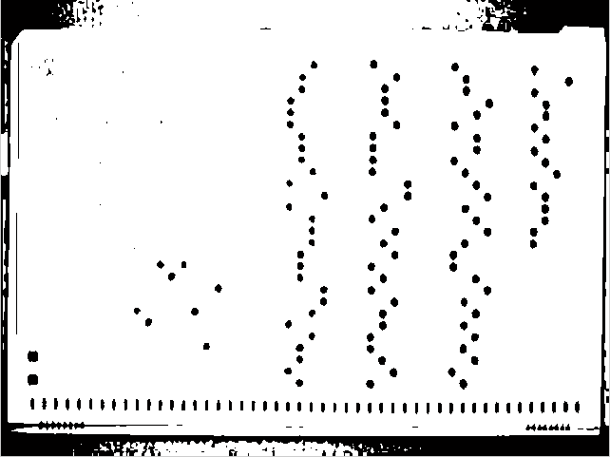

รูปที่ ก-1 แสดงขนาดกระดาษ 640x480 Pixel จำนวนข้อ 100 ข้อ จำนวนรหัสนักศึกษา 8 หลัก

แบบที่ 2 ขนาดกระดาษ 320x240 Pixel จำนวนข้อ 100 ข้อ จำนวนรหัสนักศึกษา 8 หลัก

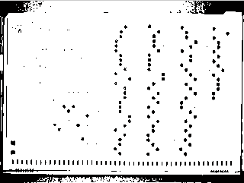

รูปที่ ก-2 แสดงขนาดกระดาษ 320x240 Pixel จำนวนข้อ 100 ข้อ จำนวนรหัสนักศึกษา 8 หลัก

แบบที่ 3 ขนาดกระดาษ 160x120 Pixel จำนวนข้อ 100 ข้อ จำนวนรหัสนักศึกษา 8 หลัก



รูปที่ ก.3 แสดงขนาดกระดาษ 160x120 Pixel จำนวนข้อ 100 ข้อ จำนวนรหัสนักศึกษา 8 หลัก

